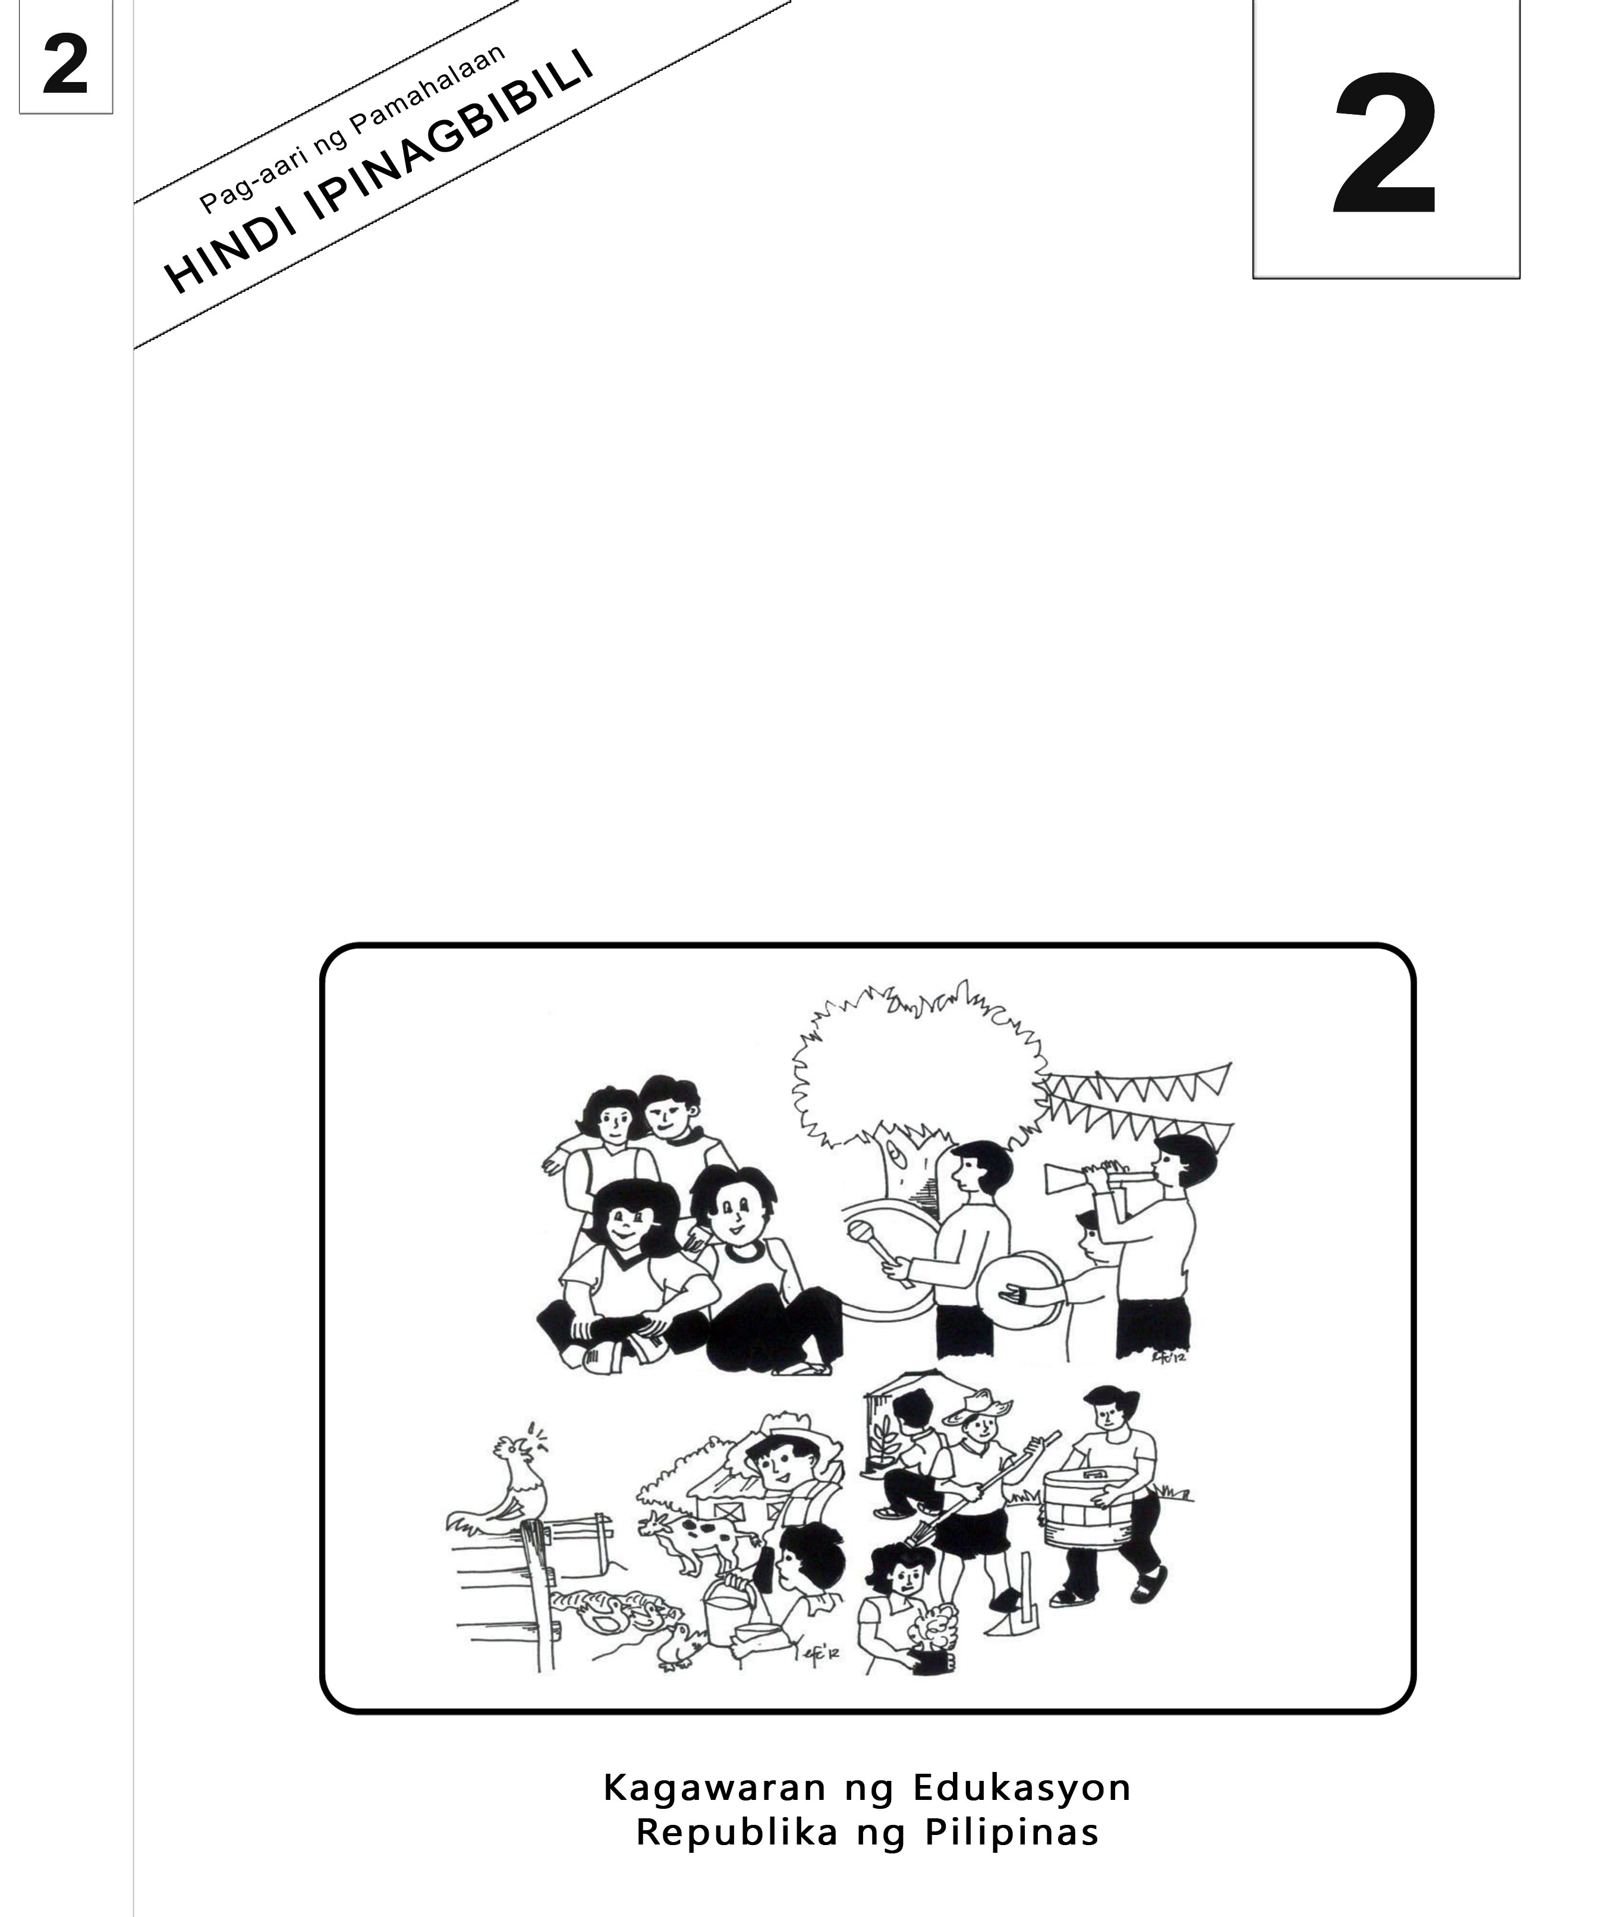

Mother Tongue-Based Multilingual Education
Kagamitan ng Mag-aaral
Sinugbuanong Binisaya

2

Mother Tongue-Based Multilingual Education

Kagamitan ng Mag-aaral
Sinugbuanong Binisaya
Ang kagamitan sa pagtuturong ito ay magkatuwang na inihanda at sinuri ng mga edukador mula sa mga publiko at pribadong paaralan, kolehiyo, at / o unibersidad. Hinihikayat namin ang mga guro at ibang nasa larangan ng edukasyon na mag-email ng kanilang puna at mungkahi sa Kagawaran ng Edukasyon sa action@deped.gov.ph.
Mahalaga sa amin ang inyong mga puna at mungkahi.

Kagawaran ng Edukasyon
Republika ng Pilipinas
Mother Tongue-Based Multilingual Education (MTB-MLE) – Ikalawang Baitang
Kagamitan ng Mag-aaral sa Sinugbuanong Binisaya
Unang Edisyon, 2013
ISBN: 978-971-9990-91-8

Paunawa hinggil sa karapatang-sipi. Isinasaad ng Seksiyon 176 ng Batas Pambansa Bilang 8293: Hindi maaaring magkaroon ng karapatang-sipi sa ano mang akda ng Pamahalaan ng Pilipinas. Gayon pa man, kailangan muna ang pahintulot ng pamahalaan o tanggapan kung saan ginawa ang isang akda upang magamit sa pagkakakitaan ang nasabing akda. Kabilang sa mga maaaring gawin ng nasabing ahensiya o tanggapan ay ang patawan ng bayad na royalty bilang kondisyon.
Ang mga akda / materyales (mga kuwento, seleksiyon, tula, awit, larawan, ngalan ng produkto o brand names, tatak o trademarks, atbp.) na ginamit sa aklat na ito ay sa nagtataglay ng karapatang-ari ng mga iyon. Pinagsikapang mahanap at mahingi ang pahintulot ng mga may karapatang-ari upang magamit ang mga akdang ito. Hindi inaangkin ni kinakatawan ng mga tagapaglathala (publisher) at may-akda ang karapatang-aring iyon.

Inilathala ng Kagawaran ng Edukasyon
Kalihim: Br. Armin A. Luistro FSC
Pangalawang Kalihim: Yolanda S. Quijano, Ph.D.

Mga Bumuo ng Kagamitan ng Mag-aaral
Consultant and Coordinator: |  | Dr. Gurmersinda Sasam  Dr. Carmencita C. Denampo
Authors: | Caren S. Selgas  Gea C. Alonso  Irene T. Pilapil  Ma. Mariza A. Maglangit  Lucia L. Zapanta  Rochelle L. Binoya  Jovelyn C. Quindao  Lorna C. Mahilum
Reviewers: | Nena V. Miñoza  Ma. Jesusa C. Despojo  Marcelita S. Dignos
Illustrators: | Rosanna S. Andales
Layout Artists: | Jocelyn M. Conta, Tomas T. Pastor  Alberto M. Adlawan, Sheila Marie Laurel

Inilimbag sa Pilipinas ng ____________

Department of Education-Instructional Materials Council Secretariat (DepEd-IMCS)
Office Address: 2nd Floor Dorm G, PSC Complex
Meralco Avenue, Pasig City
Philippines 1600
Telefax: (02) 634-1054 o 634-1072
E-mail Address: imcsetd@yahoo.com
YUNIT IV

Week 34

Pag-alima sa Enerhiya ug Uban pang mga Tinubdan

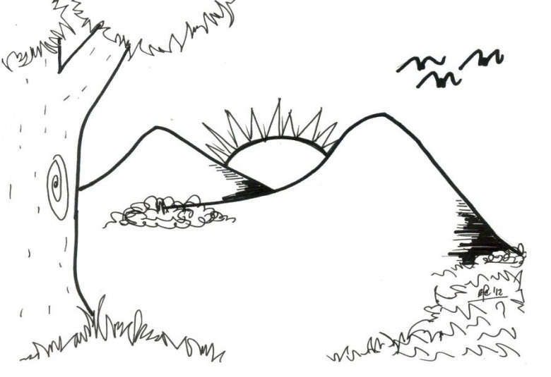

Ang kinaiyahan karon, nindot.Ugma, nindot pa ba kaha?

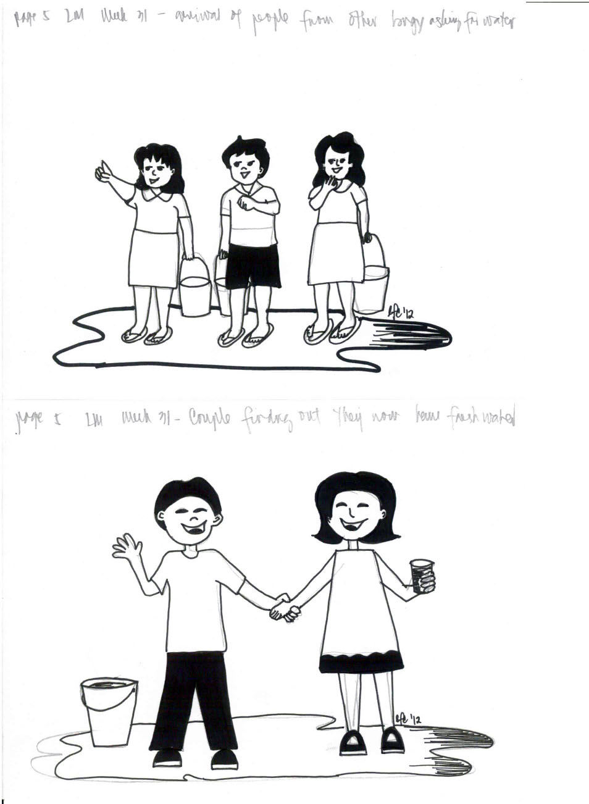

Unang Buluhaton
Isulat sa papel ang letra sa imong tubag.
- Hain sa mga buhat sa ubos ang nakapakita og pagpreserba o paggalam sa atong kinaiyahan?
  - Paghipos sa mga ginamit nga plastic.
  - Pagputol sa mga dagkong kahoy daplin sa kadalanan.
  - Paglimpyo sa kanal nga anaa sa tungod sa balay puloy-anan.
- Daghang katawhan ang nabiktima sa kalamidad o katalagman nga niigo sa atong nasod. Unsang mga kalamidad o katalagman ang makontrolar sa tawo?
  - linog c. bagyo
  - baha d. sunog tungod sa kuryente
- Tungod kay wala nay mga dagkong gamot sa mga kahoy nga makakupot sa yuta, nakatagamtam na kita karon og soil erosion/ pagkankan sa yuta ug dagkong pagbaha. Unsay nahitabo sa yuta kon mag-soil erosion o makankan ang yuta?
  - mabanlas sa layo c. mobagtok
  - mahipos d. modagha

Basaha

Sa Bukid
Sinulat ni: Lorna C. Mahilum

Usa ka maanindot nga Dominggo sa buntag, nangadto sila ni Ben ug ang iyang tatay sa bukid aron mangahoy. Nagputol si Ben og usa ka dakong kahoy. Nakamatngon ang tatay ni Ben sa iyang pagputol sa dakong kahoy ug gitawag niya kini.
“Oy, ayaw Ben, ayaw kana og buhata!”
“Ngano man Tay? Dako kini nga kahoy ug maanindot kining isugnod,” tubag ni Ben.
“Ben,dili angayang putlon ang mga dagko nga kahoy.Kinahanglang i-preserba o maalima kini. Dako og gikatabang kanato ang mga dagkong kahoy aron malikayan ang mga kalamidad sama sa baha ug pagkabanlas sa mga yuta,” matod sa tatay ni Ben.
“Sa unsang paagiha nakatabang kanato ang mga kahoy, Tay?” pangutana ni Ben.
“Ang mga gamot sa kahoy nga dagko maoy nagkupot sa mga yuta aron dili kini maanod dayon ug mabanlas sa tubig kon adunay ulan. Gitawag og soil erosion o pagkankan ang pagkaanod sa mga yuta. Tungod sa dagkong kahoy ug dagkong mga ugat, ang tubig-baha dili kaayo modako kay masuyop man ang tubig padulong sa ilawom sa yuta. Ang mga kahoy usab ang nagsilbing pinuy-anan sa mga langgam ug mga hayop sa kabukiran.”
“Mao ba diay, Tay?Salamat nga imo akong gisultian sa ka-importante sa mga kahoy ug nganong kinahanglan nato kining i-preserbar o ampingan,” matod ni Ben.

Ikatulong Buluhaton
Kantaha
Ang Palibot
(Cebuano version of “Kapaligiran” by Asin)
(Hinubad nila ni Jovelyn Quindao ug Lorna Mahilum)

Wa ka bay nabantayan
sa imong palibot?
Hugaw na ang hangin
apil na ang kasapaan
Di man unta ngil-ad ang pag-asenso
Ug layo na tag naabtan
Apan tan-awa ang kadagatan
Sauna ang kolor bughaw karon nangitom

Refrain:
Nganong di man nato hinuktukan
Ang nahitabo sa atong palibot?
Di man ngil-ad ang pag-asenso
Kon di lang makadaot sa palibot.
Moabot ang panahon
Nga ang langgam wala nay matugpahan
Tan-awa ang kakahuyan,
karon nahanaw na tungod sa atong kadangan

Tanang butang dinhi sakalibutan
Gasa sa Diyos gikan pa sauna
Ampingan nato ug di abusaran
Kay kon Iyang bawion
Wa tay kapadulngan

Ikatulong Buluhaton
Pagbuhat ug mubo nga pahibalo bahin sa paggalam sa kahoy. Isulat kini sa limpyo nga papel.

Ikalimang Adlaw: Ikaupat nga buluhaton
Ipares ang mga retrato sa husto nga pahibalo.
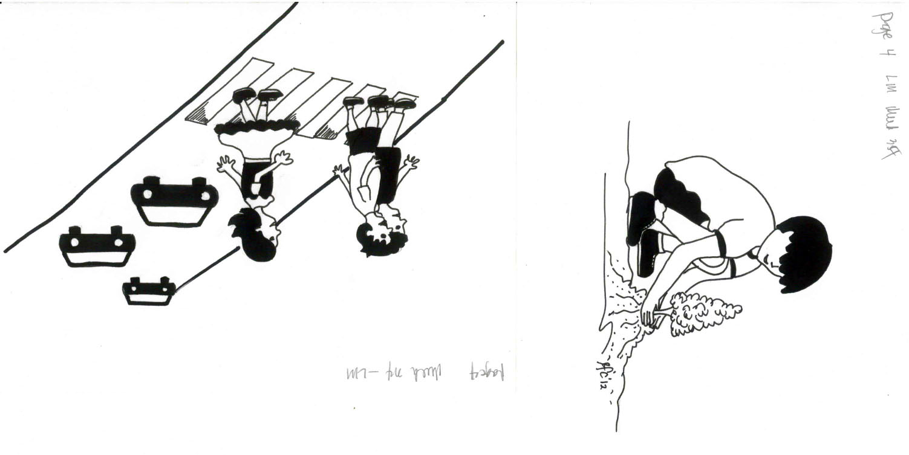
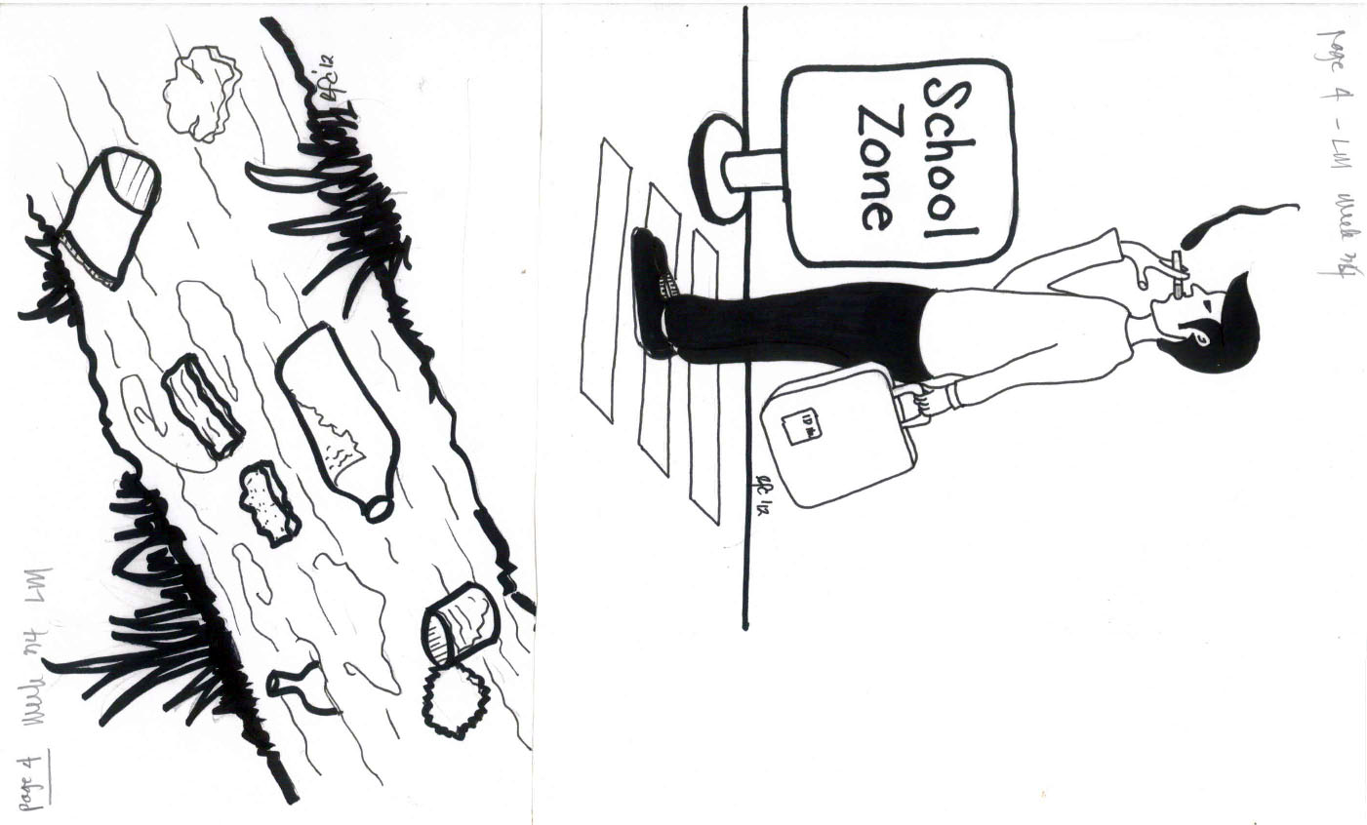
- Hinay-hinay kay naay batang manglabang

- Ayaw Panigarilyo

- Salbara ang Kalibutan,pagtanom ug daghang kahoy

- Basura ilabay sa hustong labayanan

Hinumdomi
Ang kinaiyahan ampingi karon aron hangtod sa hangtod malipayon kita sa iyang gugma.

For inquiries or feedback, please write or call:

Instructional Materials Council Secretariat (IMCS)
Department of Education (DepEd)
2nd Floor, Dorm G, Philsports Complex, Meralco Avenue
Pasig City, Philippines 1600
Telefax: (632) 634-0901 or (632) 634-1072
e-mail: imcs@deped.gov.ph or depedimcs@gmail.com
DeTxt: Globe and Smart: 2622

ISBN No. 978-971-9990-91-8

